Michal Tury 9.11.2000

Koeficient teplotnej rozpínavosti vzduchu
Úloha
Určite hodnotu koeficientu teplotnej rozpínavosti vzduchu pri izbovej teplote a atmosférickom tlaku.
Teória
Pri zmenách objemu plynu pri stálej teplote je tlak plynu p nepriamo úmerný jeho objemu V:
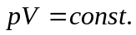
Neskôr sa ukázalo, že táto závislosť platí dostatočne presne pre dostatočne nízke tlaky a dosť vysoké teploty. Hovoríme vtedy o ideálnom plyne. Pri izbovej teplote a atmosférickom tlaku možno väčšinu plynov považovať za ideálne.
Pre Celsiovu plynovú teplotu má závislosť objemu V plynu od teploty t pri konštantnom tlaku p₀ tvar:
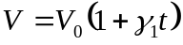
a závislosť tlaku plynu p od jeho teploty t pri konštantnom odjeme V₀ má tvar:
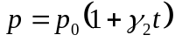
kde:
γ₁ – koeficient objemovej teplotnej rozťažnosti
γ₂ – koeficient teplotnej rozpínavosti plynu
S použitím Boylovho zákona dostávame rovnicu:
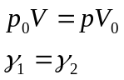
Gay-Lussacov zákon hovorí, že pre všetky plyny v oblasti platnosti Boylovho zákona sú koeficienty γ₁ a γ₁ prakticky rovnaké. Meraním pre dostatočne zriedené plyny bola zistená hodnota:
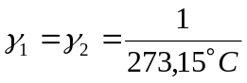
Metóda merania
Teplotný koeficient rozpínavosti vzduchu určíme priamym meraním teplotnej závislosti tlaku vzduchu pri stálom objeme. V banke B je uzavretý vzduch a je spojená rúrkou s otvoreným ortuťovým manometrom. Výška hladiny ortuti h₁ určuje objem uzavretého vzduchu, preto musí byť počas celého merania stála . Dosiahneme to tak, že pri zmenách tlaku v banke budeme zmenou výšky zásobníka ortuti Z meniť výšku hladiny ortuti h₂ v pravom ramene. Tlak vzduchu p v banke je súčtom barometrického tlaku b a hydrostatického tlaku ortuťového stĺpca v manometri 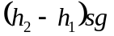, t.j.:
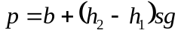
Prístroje a pomôcky
- zariadenie na meranie rozpínavosti vzduchu
- vodný kúpeľ
- varič
- teplomer
- barometer
Postup práce
Na začiatku určíme barometrický tlak. Zapneme varič a pri rôznych teplotách kúpeľa, v ktorom je ponorená banka B, odmeriame výšku ortuťového stĺpca h₂. Výšky hladiny h₁ udržujeme konštantnú. Po skončení merania opäť určíme barometrický tlak. Údaje zapíšeme do tabuľky. Takto nameraná závislosť tlaku vzduchu p od teploty t pri stálom objeme by mala byť podľa vzťahu lineárna. Preto nameranými bodmi preložíme priamku a z jej smernice a priesečníka s osou p určíme hľadaný teplotný koeficient rozpínavosti vzduchu.
Namerané hodnoty
h₁ = 9 cm p_{atm.} = 757 mm Hg stĺpca ⇒ p_{atm} = 100 958,8 Pa
i | t[°C] | h₂ [cm] | p[Pa]
1 | 42 | 7,5 | 98958,3
2 | 44 | 7,8 | 99358,4
3 | 47 | 8,4 | 100158,6
4 | 50 | 9,1 | 101092,1
5 | 53 | 9,7 | 101892,3
6 | 56 | 10,4 | 102825,9
7 | 59 | 11 | 103626,1
8 | 62 | 11,5 | 104293,0
9 | 64 | 12,1 | 105093,2
Vzorový výpočet
Z grafu: p = 102 500 Pa; t = 55 °C; p₀ = 87 500 Pa
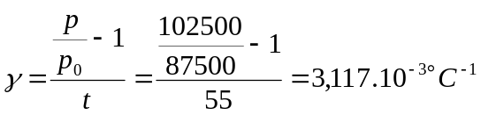
Záver
Z nameraných hodnôt sme zostrojili graf závislosti tlaku vzduchu p od teploty t a bodmi sme preložili priamku. Za vzťažnú hodnotu tlaku a teploty sme si zvolili prvé meranie, pretože ciachovaní od nuly a následným odčítaním, by sa do výpočtu vniesla ďalšia chyba. Z hodnôt sme vypočítali koeficient teplotnej rozťažnosti γ = 3,117.10⁻³ °C.

